**國泰世華銀行-活動網頁製作規範**

1. **網頁meta請設定以下內容**<!--SEO -->

<title>網頁標題-國泰世華銀行</title>(必要)

<meta name="description" content="網頁描述"/> (必要)

<meta name="keywords" content="網頁關鍵字1, 網頁關鍵字2, 網頁關鍵字3"/> (非必要)

|  |
| --- |
| **網頁標題(Title)**   * 每一個頁面都要有一個獨特的標題標記 * 須帶出關鍵詞(但不要超過兩次) * 避免塞一堆關鍵詞 * 控制在65個字元內(32個中文字)，也不要太短不到一半 * 視窗標題就是搜尋結果的標題，務求清楚、明瞭、獨特、有吸引力 * 關鍵詞愈早出現愈好，公司名稱放在後面。(品牌形象例外)   **中繼說明(Meta Description)**   * 每一個頁面都要有一個獨特的網頁敘述，以網友為導向撰寫。   (Google在搜尋結果顯示中會顯示)   * 控制在320個字元以內(約160個中文字) * 帶出關鍵詞(出現2次) |

<!-- viewport -->(必要)

<meta name="viewport" content="width=device-width,initial-scale=1.0"><!—RWD web-->

<meta name="viewport" content="width=網頁寬度大於980px時必需設定" /><!—PC web-->

1. **帶文字的圖片請設定Alt替代文字，否則建議圖文分離製作**(必要)<img src="圖檔路徑" alt="圖檔替代文字">

|  |
| --- |
| **圖片替代文字(Alt Tag)**   * 簡明扼要(2-6個字即可)，至多70字元以內，避免重複。 * 在Title Tag、替代文字出現相同的關鍵詞有助於排名 * 沒有要優化排名的圖片不用設 |

1. **網頁設定網站預設的數據分析code ，請將程式碼放在網頁最上方的<head>與</head>之間**(必要)

<!-- CelebrusInsert code-->

<script type="text/javascript" src= "<https://www.cathaybk.com.tw/celebrusInsert.js>"></script>

<!-- Google Tag Manager -->  
 <script type="text/javascript" src=

"https://www.cathaybk.com.tw/cathaybk/promo/track/gtm/CUB_GTM.js"></script>

1. **網頁設定Adobe追蹤碼，請將程式碼放在網頁最上方的<head>與</head>之間**(必要)

若有顧客留填資料的網頁(ex.姓名、電話、email…等等)即為個資頁面，需視網頁性質埋設不同類別的追蹤碼：

* **非個資頁：**

<!-- AT-->

<script type="text/javascript" src="https://www.cathaybk.com.tw/cathaybk/web/js/launch-en88f8719298e647dd91dbad89ef222833.min.js"></script>

* **個資頁：**

<!-- AT-->  
<script type="text/javascript" src="https://www.cathaybk.com.tw/cathaybk/promo/track/AT/ATAPI-customized.js"></script>

1. **網頁HTML、CSS原始碼請勿壓縮，否則請提供原始編譯檔案** (必要)
2. **網頁如有設定FB分享功能，請設定og相關資訊** (必要)<!-- facebook -->

<meta property="og:title" content="被分享時要呈現的標題文字 " />

<meta property="og:description" content="被分享時要呈現的網頁敘述" />

<meta property="og:image" content="被分享時要呈現的網頁視覺圖片" />

<meta property="og:url" content="被分享網頁的正式網址" />

|  |
| --- |
| http://hyperdrivei.com/wp-content/uploads/2013/07/open-graph-code-facebook1.jpg  **og:image圖片尺寸：建議為1200 x 630px** |

1. **網頁設定favicon icon圖示** (必要)

<!-- favicon -->

<link rel="shortcut icon" type="image/x-icon" href=" https://www.cathaybk.com.tw/cathaybk/web/img/favicon.ico" />  
<link rel="icon" type="image/x-icon" href=" https://www.cathaybk.com.tw/cathaybk/web/img/favicon.ico" />   
<link rel="bookmark" type="image/x-icon" href=" https://www.cathaybk.com.tw/cathaybk/web/img/favicon.ico" />

<link id="favicon" rel="shortcut icon" href="images/icon_16.png" sizes="16x16">

<link id="favicon" rel="shortcut icon" href="images/icon_32.png" sizes="32x32">

<link id="favicon" rel="shortcut icon" href="images/icon_64.png" sizes="64x64">

<link id="favicon" rel="shortcut icon" href="images/icon_96.png" sizes="96x96">

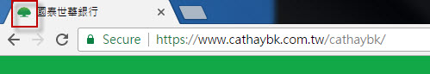  
  
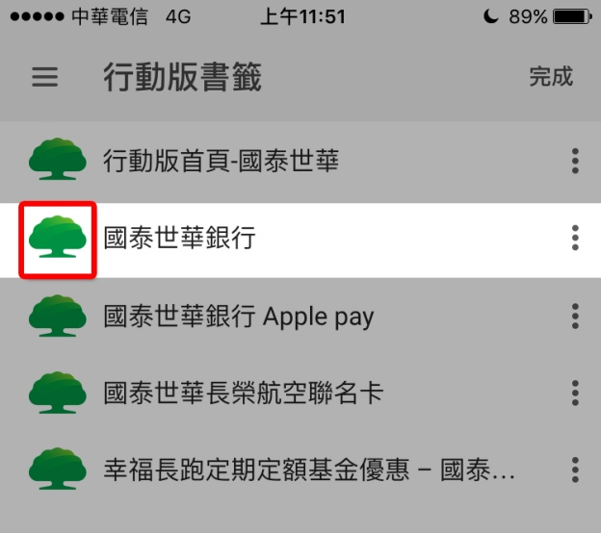

1. **設計手機版網頁或RWD網頁，建議設定apple-touch-icon圖標** (非必要)  
   <!-- icons -->

<link rel="apple-touch-icon" sizes="76x76" href="images/icon_76.png">

<link rel="apple-touch-icon" sizes="120x120" href="images/icon_120.png">

<link rel="apple-touch-icon" sizes="152x152" href="images/icon_152.png">

<link rel="apple-touch-icon" sizes="167x167" href="images/icon_167.png">

<link rel="apple-touch-icon" sizes="180x180" href="images/icon_180.png">

1. **檔案格式以.html為主** (必要)
2. **圖片及相關檔案名稱只能使用英文和數字命名，不能使用中文** (必要)
3. **檔內的首頁固定是為index.html，包檔裡面也不能包含webconfig和.map…等的程式檔案** (必要)
4. **js和css檔請連結資料夾內相對路徑的檔案，不可連結外部網站絕對路徑的檔案。**(必要)  
   <!-- ex：jquery.min.js檔案已下載並放置於「專案名稱/js」資料夾內，程式路徑寫法將會如下--><script src="js/jquery.min.js" type="text/javascript"></script>
5. **Footer須有 “顧客資料保密措施”連結。**<https://www.cathaybk.com.tw/cathaybk/about/about/customer-benefits/client-secret/> (必要)
6. **網頁內不能用: 主機名稱、test、demo 等路徑。**(必要)